ROTINA DO TRABALHO PEDAGÓGICO PARA SER REALIZADA EM DOMICÍLIO (Berçário II-A) - Profª CLAUDIA
- Data: 02/08 a 06/08 de 2021
E.M.E.I. “Emily de Oliveira Silva”
SEGUNDA-FEIRA | TERÇA-FEIRA | QUARTA-FEIRA | QUINTA-FEIRA | SEXTA-FEIRA
BERÇÁRIO I-A  * Apresentação da professora vídeo.  Atividade  Envie uma foto da criança para a professora conhecer se preferir um breve vídeo.  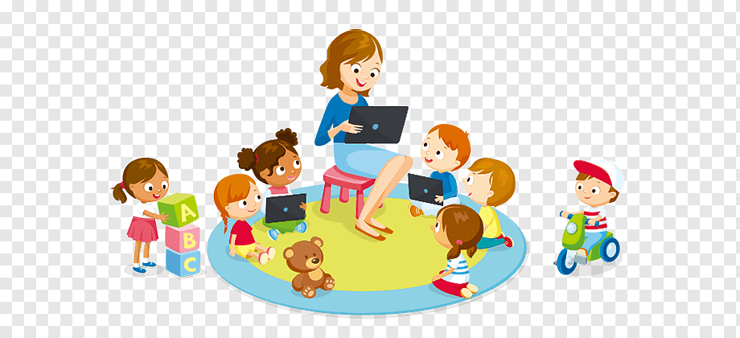 | BERÇÁRIO I-A  (EIO1EOO5) Reconhecer seu corpo e expressar suas sensações e momentos de higiene, brincadeira e descanso.  Atividade  Hora do banho vídeo disponível https://youtu.be/vvAwNimODUcom  Após assistir o vídeo, que tal na hora do banho da criança ir estimulando as partes do corpo. Incentive dizendo vamos lavar a cabeça, lavar os ombros, os pés, as mãozinha e assim sucessivamente. | BERÇÁRIO I-A  (EIO10OO4) Comunicar necessidades, desejos e emoções utilizando gestos, balbucios, palavras.  Atividade  A hora do sono. Vídeo disponível em: https://youtu.be/KNvYnGVuKD8  É muito importante para o bebê neste momento que o seu corpo relaxa e renova suas energias. Na hora do sono, colocar uma música relaxante em um ambiente tranquilo e calmo para a criança. | BERÇÁRIO I-A  (EIO1ETO3) Explorar o ambiente pela ação e observação manipulando, experimentando e fazendo descobertas.  Atividade  Brincar é um barato. Brincar com seu bebê é criar um ambiente divertido e ativo e fundamental para o desenvolvimento, na primeira infância.  Ofereça um brinquedo que chacoalhe ou faça sons e veja a reação dele quando o agarra. Passar o brinquedo pra frente e para trás, para cima e para baixo e fique atento se o bebê acompanha os movimentos do brincando com o olhar.  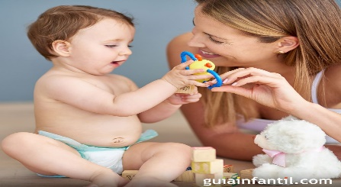 | BERÇÁRIO I-A  (EO) (CG)  - Dia da massagem  - A massagem é uma atividade prazerosa e facilitadora de momentos relaxantes em qualquer idade, é muito importante o toque, do contato pele com pele entre o adulto e a criança por ela cuidada, especialmente nos primeiros anos de vida.  - Observação  - Se o bebê tiver um hidratante ou óleo específico para ele, seria interessante estar aproveitando esse momento para usá-lo na massagem.  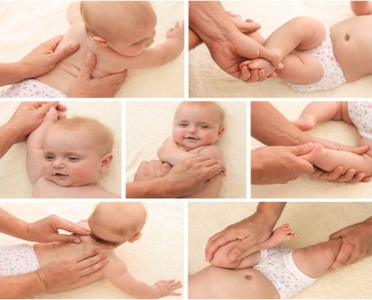  Bom final de  SEMANA !!!

